
实验报告封面

课程名称： 大模型调优与部署技术 课程代码： SK3020
任课老师： 实验指导老师:

实验报告名称：实验6 RAG进阶实战

学生姓名：
学号：
教学班：
递交日期：
签收人：

我申明，本报告内的实验已按要求完成，报告完全是由我个人完成，并没有抄袭行为。我已经保留了这份实验报告的副本。

申明人(签名):

实验报告评语与评分：

评阅老师签名：
一、实验名称：RAG 进阶实战
二、实验日期： 年 月 日
三、实验目的：
（1）了解Advanced RAG基本概念和原理；
（2）掌握相关的向量数据库开发技术；
四、实验用的仪器和材料：
（1）硬件：PC或Mac一台；16G及以上内存，Nvidia RTX 3060 12g及其以上显卡，40G硬盘空间
（2）软件环境：Windows 10/11操作系统
五、实验的步骤和方法：

1. 实验操作
（1）按照实验手册，完成课前环境检查。
（2）按照实验手册，完成向量数据库构建优化实验。
（2.1）输入基础网页载入代码：在 VSCode 或 Jupyter 中输入实验手册中的网页载入代码，读取《动手学深度学习》中相关章节网页内容。
（2.2）运行基础载入代码：观察原始网页文本输出结果，分析其中是否混入目录、导航栏、平台链接、运行日志等无关信息。（截图原始网页载入结果）
（2.3）修改网页清洗代码：在原有载入代码基础上，加入 bs_kwargs 和 bs_get_text_kwargs 等参数，对网页正文进行筛选与清洗。
（2.4）运行清洗后的代码：观察文本内容是否更加集中于正文部分，并与原始网页载入结果进行对比。（截图清洗后结果）
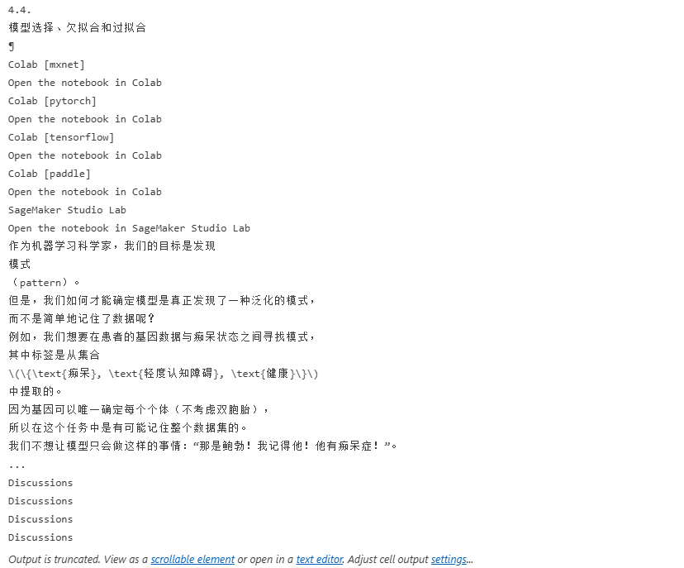
（2.5）完成章节切分实验：按照实验手册，使用正则表达式对清洗后的文本按章节编号进行切分，观察切分后的片段数量与长度。
（2.6）加入相邻上下文信息：在原有切分结果基础上，为每个片段补充前后一定长度的上下文内容，以增强语义连续性。
（2.7）删除不合理片段：根据实验手册，去除过长、过短或噪声较多的片段，只保留更适合构建向量数据库的内容。
（2.8）补充元数据：为切分后的每个片段补充章节编号、章节标题、来源等元数据信息。（截图最终切分与元数据结果）
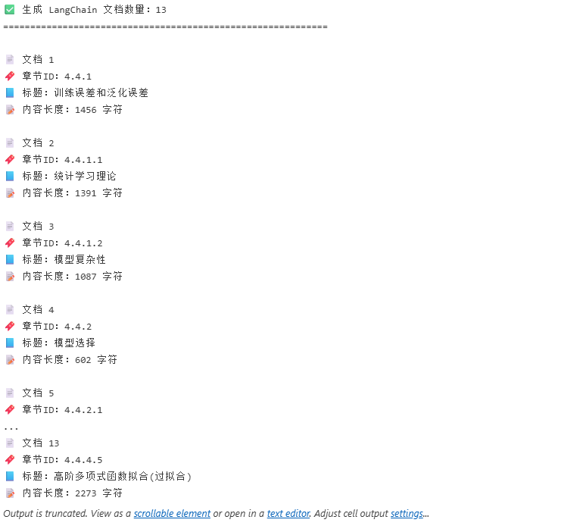
（3）按照实验手册，完成嵌入模型优化实验。
（3.1）查看当前嵌入模型配置：确认当前使用的 embedding 模型及其基本参数。
（3.2）完成嵌入模型调用实验：将前面得到的文本片段输入嵌入模型，完成向量化处理。
（3.3）设置查询提示词：在嵌入模型的查询编码参数中，加入适合课程知识库检索场景的 instruction 提示词。
（3.4）运行加入提示词后的代码：观察查询编码后的结果变化，并分析加入提示词前后对检索任务语义理解的影响。（截图加入查询提示词后的运行结果）
（3.5）分析实验现象：说明为什么查询提示词能够让向量模型更贴近当前知识库问答任务。
- 按照实验手册，完成检索前优化实验。
（4.1）完成基础检索实验：将用户原始问题直接传入检索器中，从向量数据库中召回相关片段。
（4.2）完成查询改写实验：在正式检索前，先利用大模型将用户问题改写为更适合检索的表达方式。
（4.3）运行查询改写后的代码：观察改写后的问题是否能召回更加相关的内容，并与原始检索结果进行对比。（截图查询改写前后检索结果）
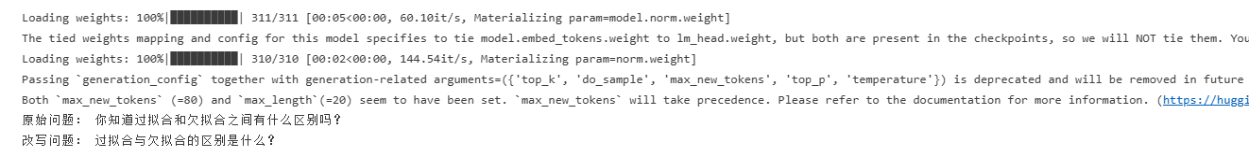
（4.4）分析实验结果：说明查询改写对检索相关性和召回质量的影响。
- 按照实验手册，完成检索后优化实验。
（5.1）完成多片段召回实验：设置检索器一次返回多个候选片段，而不是只返回单个结果。
（5.2）完成重排序实验：引入 Reranker 模型，对召回得到的多个片段进行相关性重排序。
（5.3）选取最相关片段：从重排序结果中取出最相关的片段作为后续生成阶段的主要上下文。
（5.4）完成上下文压缩实验：将最相关片段进一步交给大模型进行总结与压缩，提取出真正与问题相关的关键信息。
（5.5）运行代码并观察结果：比较“直接使用原始检索片段”和“先重排序再压缩”两种方式下上下文质量的差异。（截图检索后优化结果）
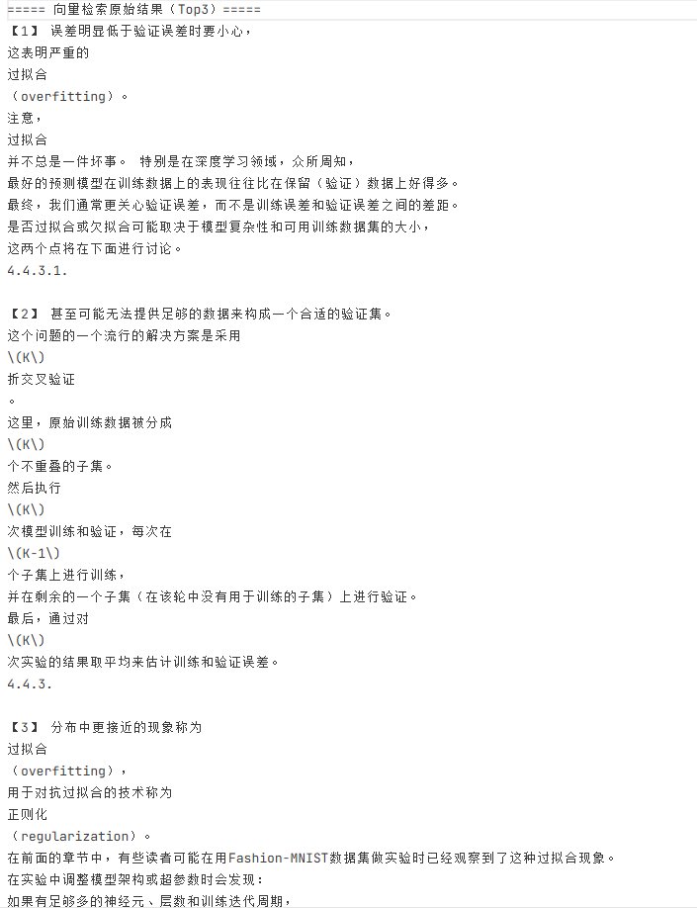
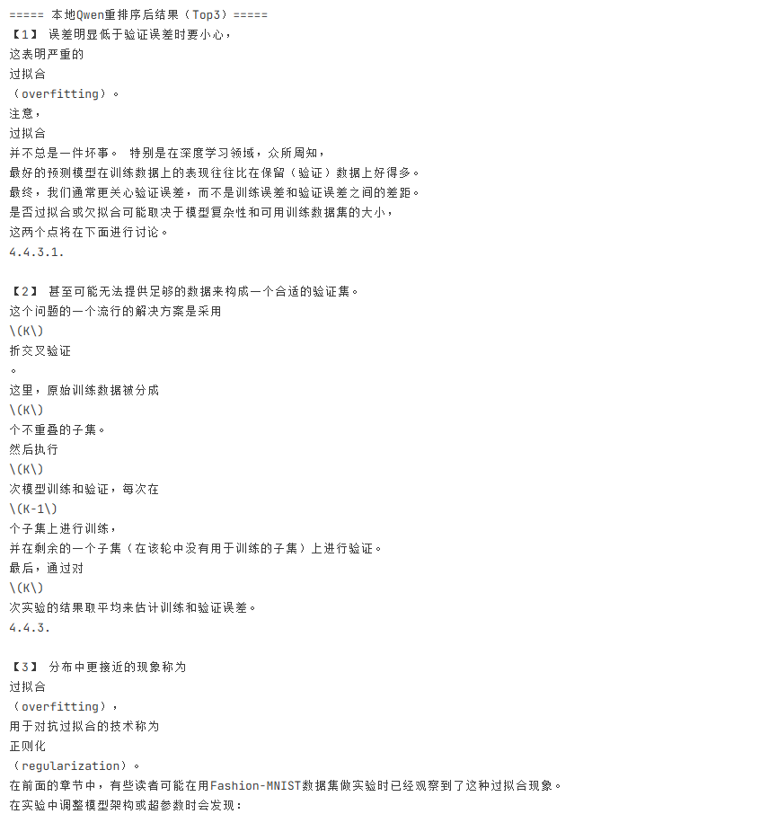
（5.6）分析实验结果：说明为什么在生成前增加重排序与上下文压缩步骤，能够有效减少噪声并提升回答质量。
- 按照实验手册，完成生成优化实验。
（6.1）输入基础提示词模板：使用实验手册中的基础提示词，将检索结果直接拼接到提示词中进行问答。
（6.2）运行基础提示词代码：观察模型回答是否存在表达不够规范、边界不够清晰或脱离上下文的问题。（截图基础提示词运行结果）
（6.3）修改优化提示词：在原有提示词基础上，加入角色设定、回答边界、语言风格要求，以及“无答案时如何处理”的限制条件。
（6.4）运行优化后的提示词代码：观察模型输出是否更加准确、专业、可控，并与基础提示词结果进行对比。（截图优化提示词运行结果）
（6.5）分析实验结果：总结生成优化在整个 RAG 系统中的作用，说明为什么提示词设计会影响最终回答质量。

2. 实战练习
2.1 任务背景
本节课中，我们已经学习了如何围绕 Advanced RAG 对知识库问答系统进行优化，包括向量数据库构建优化、检索前优化、检索后优化以及生成优化。现在请你在已有实操代码的基础上，进一步补充系统能力，使其能够完成更高质量的检索、筛选与生成流程。
2.2 任务要求
请为以下实操代码添加如下功能：
（1）请根据数据库创建部分的清理方法，对
https://zh.d2l.ai/chapter_multilayer-perceptrons/weight-decay.html
（《动手学深度学习》——权重衰减章节）网页内容进行清理与切分，并为向量模型设置合适的查询提示词。
（2）针对 retriever 函数，在正式进入向量数据库检索前，先利用大模型将传入的问题改写成更适合检索的查询语句。
（3）在完成初步检索后，一次性召回 5 个候选片段，并使用 Reranker 模型对结果进行重排序，最终选出最相关的 1 个片段作为检索结果输出。
（4）将最终选中的检索结果先交给大模型进行总结压缩，再把压缩后的内容作为上下文传入优化后的提示词模板中，生成最终回答。
2.3 完成要求
（1）提交修改后的核心代码。
from langchain_huggingface.embeddings import HuggingFaceEmbeddings
from langchain_text_splitters import RecursiveCharacterTextSplitter
from langchain_community.document_loaders import WebBaseLoader
from langchain_chroma import Chroma
from langchain_core.documents import Document
from bs4 import BeautifulSoup
import re
import torch
from transformers import AutoTokenizer, AutoModelForSequenceClassification, AutoModelForCausalLM

# =========================
# 清洗网页
# =========================
def clean_html_text(raw_html):
soup = BeautifulSoup(raw_html, "html.parser")

for tag in soup(["script", "style", "nav", "footer", "header"]):
tag.decompose()

text = soup.get_text(separator="\n")
text = re.sub(r"\n+", "\n", text)
text = re.sub(r"[ \t]+", " ", text)

lines = []
for line in text.split("\n"):
line = line.strip()
if len(line) >= 2:
lines.append(line)

return "\n".join(lines)

# =========================
# 向量库构建
# =========================
def vectorstore(url):
urls = [
url,
"https://zh.d2l.ai/chapter_multilayer-perceptrons/weight-decay.html"
]

docs_all = []

for u in urls:
loader = WebBaseLoader(u)
docs = loader.load()

for doc in docs:
clean_text = clean_html_text(doc.page_content)

docs_all.append(
Document(
page_content=clean_text,
metadata={"source": u}
)
)

splitter = RecursiveCharacterTextSplitter(
chunk_size=500,
chunk_overlap=150
)

splits = splitter.split_documents(docs_all)

embeddings = HuggingFaceEmbeddings(
model_name="F:/ProgramData/model/qwen-embedding",
encode_kwargs={"normalize_embeddings": True}
)

vectordb = Chroma.from_documents(
documents=splits,
embedding=embeddings,
persist_directory="./chroma"
)

print("向量库构建完成，chunk数量：", vectordb._collection.count())

# =========================
# reranker
# =========================
rerank_tokenizer = AutoTokenizer.from_pretrained(
"F:/ProgramData/model/bge-reranker-base",
local_files_only=True
)

device = "cuda" if torch.cuda.is_available() else "cpu"

rerank_model = AutoModelForSequenceClassification.from_pretrained(
"F:/ProgramData/model/bge-reranker-base",
local_files_only=True
).to(device)

# =========================
# LLM调用
# =========================
def llm(prompt, max_new_tokens=512):
messages = [{"role": "user", "content": prompt}]

text = tokenizer.apply_chat_template(
messages,
tokenize=False,
add_generation_prompt=True,
enable_thinking=False,
)

inputs = tokenizer([text], return_tensors="pt").to(model.device)

generated = model.generate(
**inputs,
max_new_tokens=max_new_tokens,
do_sample=True,
temperature=0.7,
top_p=0.8,
top_k=20,
)

new_tokens = generated[0][inputs["input_ids"].shape[1]:]
return tokenizer.decode(new_tokens, skip_special_tokens=True).strip()

# =========================
# query rewrite
# =========================
def rewrite_query(question):
prompt = f"""
将问题改写成适合向量检索的关键词查询，只输出结果。

问题：{question}
"""
return llm(prompt, 128)

# =========================
# 完整RAG问答流程
# =========================
def qa_pipeline(question):

embeddings = HuggingFaceEmbeddings(
model_name="F:/ProgramData/model/qwen-embedding",
encode_kwargs={"normalize_embeddings": True}
)

vectordb = Chroma(
persist_directory="./chroma",
embedding_function=embeddings
)

# 1. query rewrite
new_question = rewrite_query(question)

# 2. top5检索
docs = vectordb.similarity_search(new_question, k=5)

# 3. rerank
pairs = [[question, doc.page_content] for doc in docs]

inputs = rerank_tokenizer(
pairs,
padding=True,
truncation=True,
return_tensors="pt",
max_length=512
).to(device)

with torch.no_grad():
scores = rerank_model(**inputs).logits.view(-1).float()

best_doc = docs[torch.argmax(scores).item()]

# 4. context summary
summary_prompt = f"""
提取以下内容的核心知识点，用于问答：

{best_doc.page_content}
"""
context = llm(summary_prompt, 256)

# 5. final answer
final_prompt = f"""
你是严谨的AI问答助手，请严格基于上下文回答问题。

要求：
1. 不能编造
2. 逻辑清晰
3. 先结论后解释
4. 不知道就说不知道

上下文：
{context}

问题：
{question}
"""
answer = llm(final_prompt, 2000)

return answer

# =========================
# main入口
# =========================
def main(question):
global tokenizer, model

model_path = "F:/ProgramData/model/qwen3-0.6b"

tokenizer = AutoTokenizer.from_pretrained(
model_path,
use_fast=True,
local_files_only=True
)

model = AutoModelForCausalLM.from_pretrained(
model_path,
trust_remote_code=True,
device_map="auto",
torch_dtype=torch.float16 if torch.cuda.is_available() else torch.float32
)

answer = qa_pipeline(question)

print("\n=== 模型回答 ===")
print(answer)

# =========================
# 运行
# =========================
if __name__ == "__main__":
vectorstore("https://zh.wikipedia.org/wiki/过拟合")
main("过拟合与欠拟合有什么区别？")

（2）展示至少一次完整问答流程的运行结果（截图）。
（3）简要说明你分别在哪些位置实现了“数据清洗与切分”“查询改写”“重排序”“上下文压缩”“提示词优化”等功能。

“数据清洗与切分”在 vectorstore() 中实现，通过 BeautifulSoup 清洗网页内容，并使用 RecursiveCharacterTextSplitter 进行文本切分。
“查询改写”在 rewrite_query() 中实现，通过大模型将用户问题改写为适合向量检索的关键词形式。
“重排序”在 qa_pipeline() 的检索阶段实现，使用 BGE-Reranker 对 Top-5 检索结果进行打分排序，选择最相关文本。
“上下文压缩”在 rerank 选出最佳文档后实现，通过 LLM 对内容进行摘要提取，去除冗余信息。
“提示词优化”分别在查询改写、上下文总结和最终回答 prompt 中实现，通过分阶段提示词提升模型理解与生成效果。
（4）分析加入这些优化后，系统回答质量相比基础版本有哪些提升。

加入优化后，系统从简单向量检索升级为多阶段RAG流程，整体效果明显提升。
查询改写提高了检索匹配准确率；重排序提升了结果相关性；上下文压缩减少冗余信息干扰，使输入更聚焦；提示词优化增强了模型回答的稳定性与规范性。
相比基础版本，优化后的系统在回答准确性、逻辑性和稳定性方面都有明显提升，更接近实际应用中的RAG系统效果。
六、实验结果或结论：即根据实验过程中所见到的现象和测得的数据，作出结论。

七、备注或说明：可写上实验成功或失败的原因，实验后的心得体会、建议等。

九、引用参考文献：

